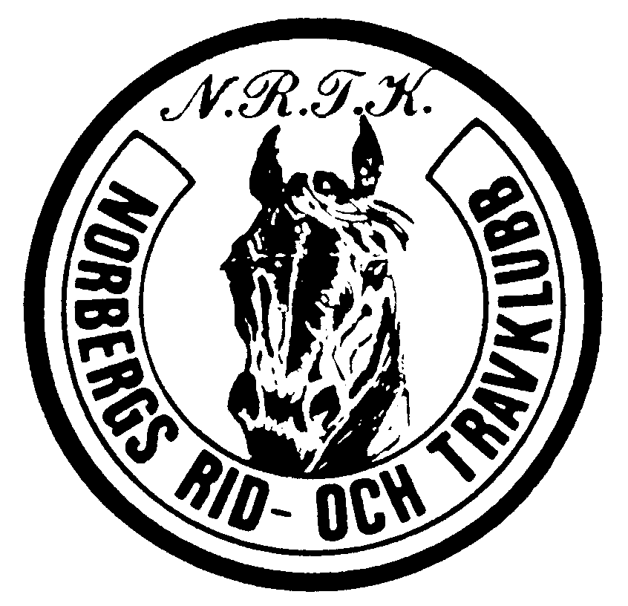
NORBERGS RID- OCH TRAVKLUBB
tävlingar på Mimerbanan – Norberg

Torsdag 11 juli 2019

LOPP 4 AB HAKKAPOW
MONTÈ för varmblodiga hästar

Voltstart Lätt bana Hederspremier

Hästens namn Distans Använd tid Kmtid ev. odds Premie Körsven
1 Wrench 1680 2.18,0 1.22,1 10 500 Angelica Klockar
O.C.Banker E. 1700 2.19,0 1.21,8 43 Evelina Blixt
Van Morrison 1700 2.21,0 1.22,9g 43 Camilla Fredriksson
Extra Allt 1680 2.37,0 1.33,5g 25 Tuija Nummijärvi

Icke startande: Nr 1 Suzi Quatro
Vunnet: 2 Längder
Anmärkningar:

Omsättning i loppet: 130 kr varav på vinnare: 75 kr

Odds: 1.00 per 5 kr bong: 5 kr

